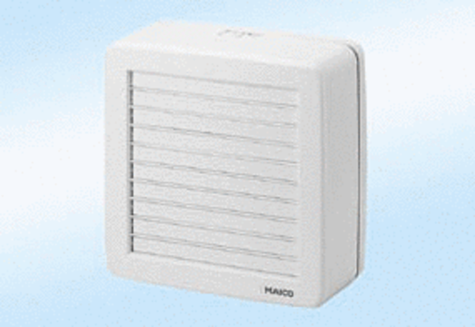Оконный вентилятор EVH 22Комплект поставки: 1 штукАссортимент: C
Номер артикула: 0080.0812Изготовитель: MAICO

